4. číslo

KVĚTEN - ČERVEN 2022
školní časopis
TRNOVÁNEK

Motto:
Učíme se pro život

ZÁKLADNÍ ŠKOLA A MATEŘSKÁ ŠKOLA,
U Červeného kostela 110, Teplice
Co se u nás ve škole událo …

Ve 3. B soutěžíme se Zdravou pětkou
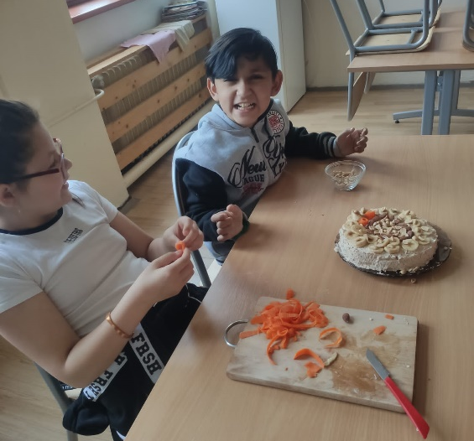
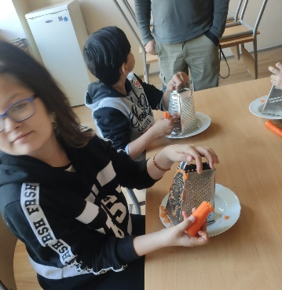
Téměř umělecké dílo není určeno k "vystavení", ale k okamžité spotřebě:-)
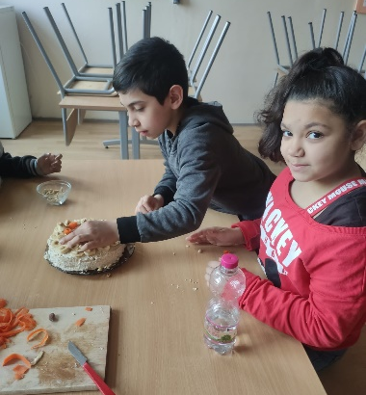

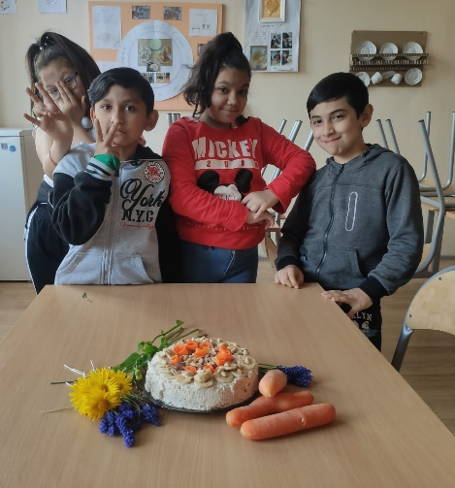
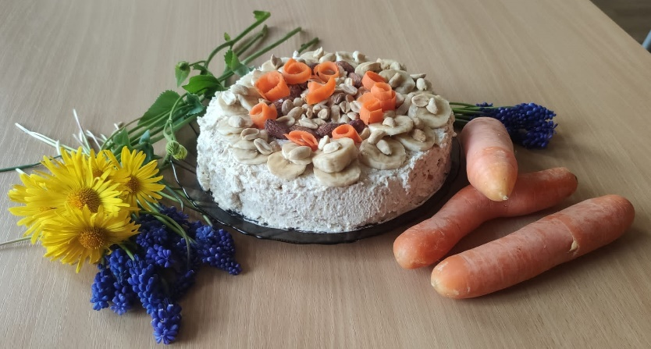

Minikopaná Chroustovice
Mistrovství republiky v minikopané bylo původně plánováno na dva dny, nakonec organizátoři z Chroustovic rozhodli, že akce bude jednodenní. Pro nás to znamenalo pozdní příjezd, protože 250 km jsou tři hodiny cesty.
Nicméně cesta se vyplatila – náš tým doslova drtil žákovské soupeře, ve dvou zápasech bylo skóre 19:0, ve všech čtyřech zápasech jsme soupeřům dali více jak 10 gólů. Vítězství týmu složeného z Martina a Marka Lučky, Romana a Dominika Holuba, Miroslava Kimy, Jiřího Veselého a Simona Faka bylo jednoznačné.
Z individuálních cen získal Simon cenu pro nejlepšího střelce, Marek cenu pro nejlepšího hráče a Martin cenu pro nejlepšího brankáře nezískal jen proto, aby náš tým nedostal všechna ocenění. Organizátoři po oficiálním vyhlášení dali Martinovi jako revanš nové kopačky.
Za sebe všem našim sportovcům děkuji za spolehlivost, chování i spolupráci, akce byla náročná z hlediska organizace, vše bylo urychlené, zhuštěné s mnoha změnami, ale jak jsem již napsal, všechno jsme zvládli bezvadně.
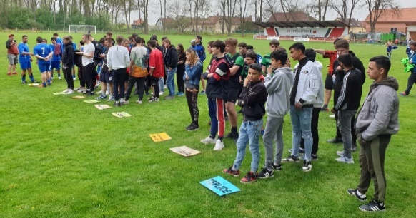

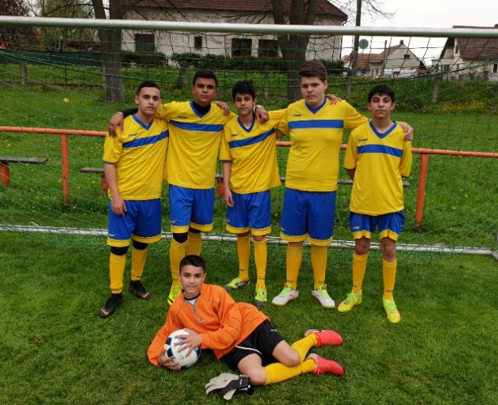

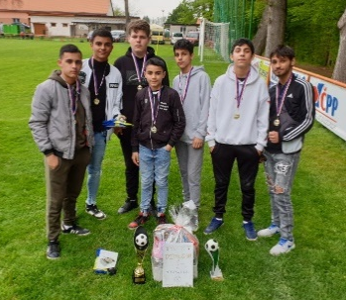

Pohádkový les Bílina
Nad sídlištěm Za Chlumem v Bílině je Pohádkový les. Nejen, že tam pohádkově krásně rostou běžné stromy a keře, je tam také místy pohádkově krásný výhled na panoramata okolních zajímavostí (z jihu: hora a národní přírodní rezervace Bořeň, důlní velkorypadlo, Teplický vodojem, Komáří vížka, Milešovka, Žižkovo údolí …), ale je tam systematicky rozmístěno více než 60 vyřezávaných dřevěných postaviček z nejznámějších pohádek a večerníčků. Procvičit obratnost a koordinaci pohybů tam lze příjemně na důmyslných dřevěných prolézačkách a kladinách.
Toto všechno a ještě dobrou náladu a krásné počasí si užili žáci 1.B, 2.B a PO1 ve středu 11.5.2022. (viď foto).
P.S.:
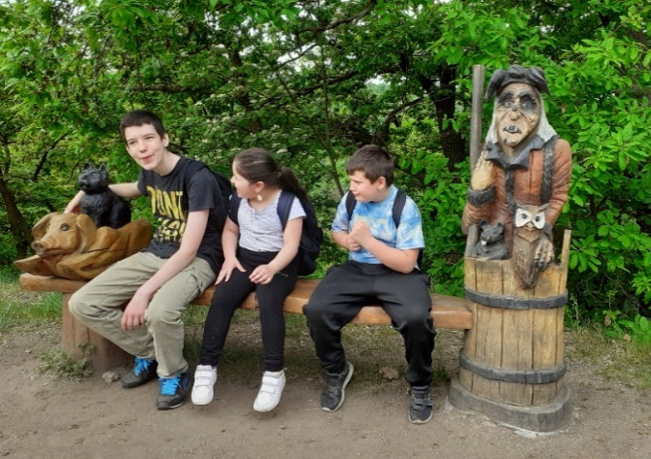
Hned jsme si s panem řidičem domluvili výlet na den 7. 6. do nedalekých Hrobčic, kde je podobná stezka skřítka Hrobčíka a expozice dinosaurů.
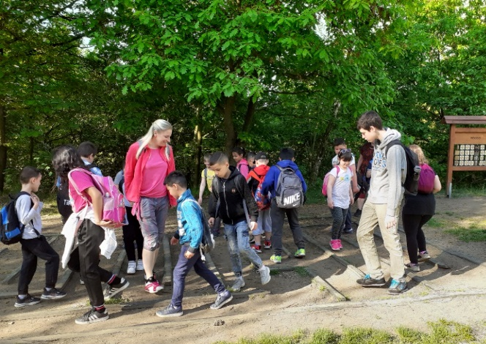

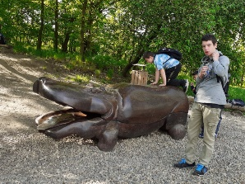
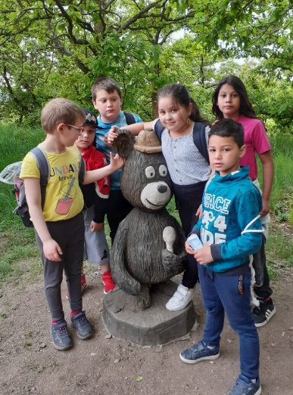
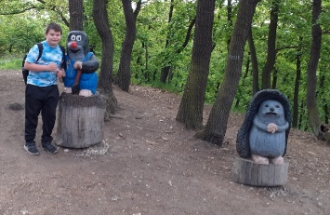

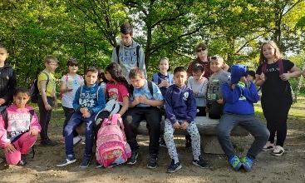

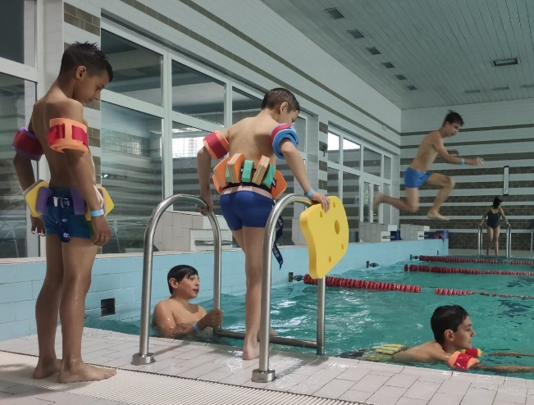
Nymburk – sportovní pobyt žáků naší školy

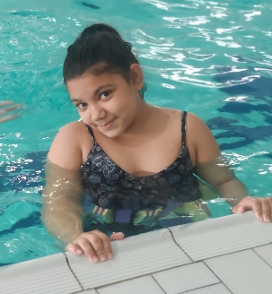
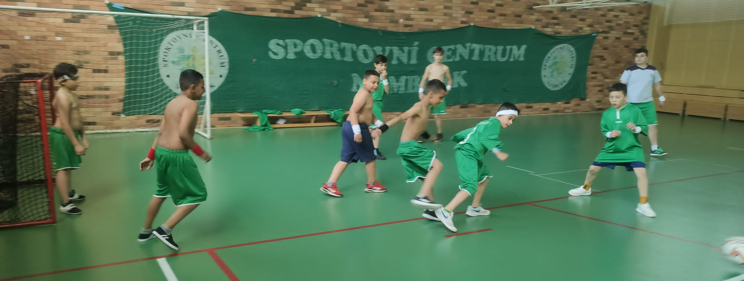

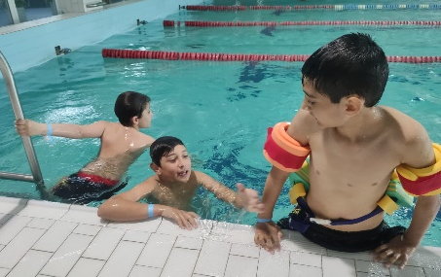
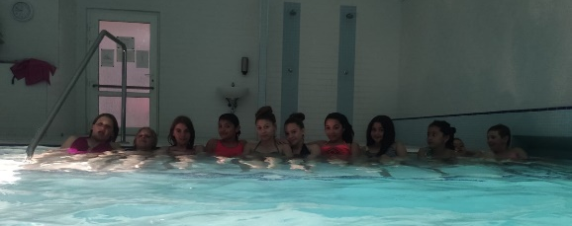

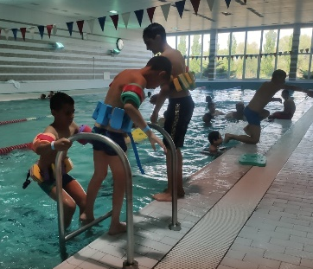

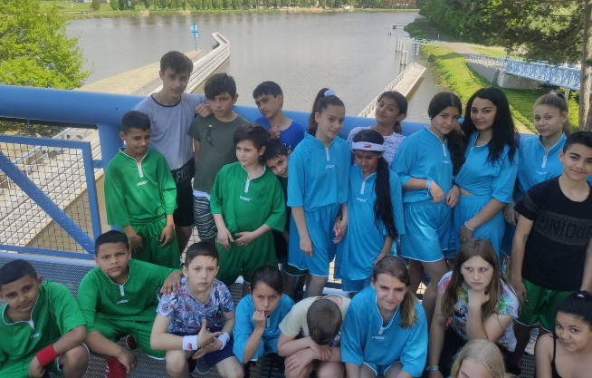
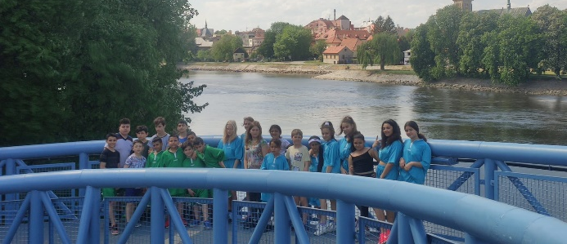

Úklid dvora
S dětmi jsme se rozhodli vyčistit dvůr... povedlo se, jsme s výsledkem spokojeni:-)
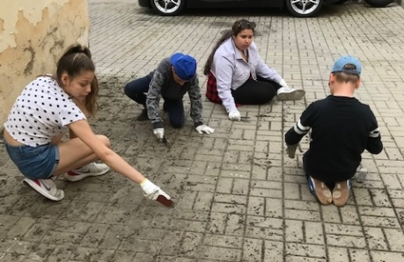
Všichni žáci se bez problémů zapojili, snažili se a nevzdali to. Zaslouží pochvalu:-)
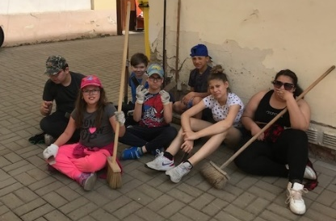

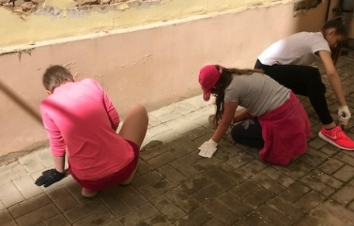

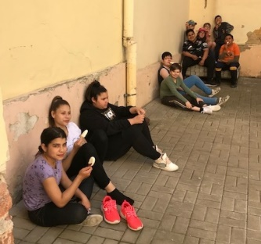
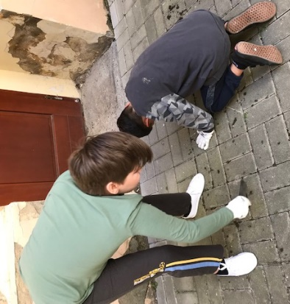

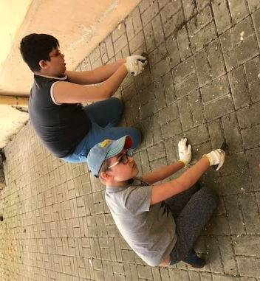

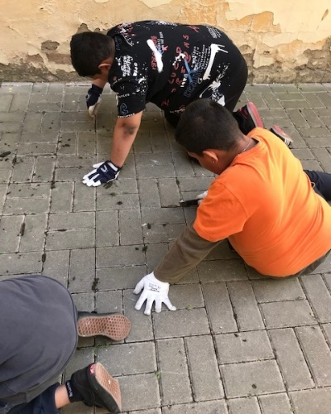

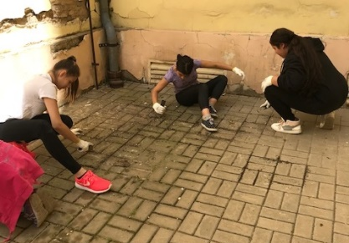

|Výlet/vycházka na Sedmihůrskou vyhlídku
Blíží se konec školního roku a co jsme se letos nenaučili, už asi nedoženeme. Tak si můžeme protáhnout nohy i celé tělo nějakou pořádnou vycházkou.
S touto myšlenkou se žáci 1.B, 2.B, PO1 a PO3 se svými pedagogy vydali ve středu 25. 5. MHD na Komáří vížku. Sedmihůrskou cestou směrem na Cínovec po žluté turistické značce po cca 2 km došli k pěkné dřevěné vyhlídce, ze které viděli hřeben Krušných hor, v údolí město Teplice a okolní vesnice, v dáli areál litvínovského Chemopetrolu i věže Prunéřovské elektrárny. Z této výšky se i Doubravská hora zdála trochu „při zemi“.
Výlet nebyl vůbec náročný, tak cestu lehce zvládli i ti méně zdatní a vozík pro Járu chvílemi sloužil jako posilovací stroj a trenažér zvládnutí pomoci potřebným. Počasí nabídlo rychlou přepršku i tichý májový deštíček, ale náladu to nikomu nezkazilo. Bylo to jako v pohádce: za sedmero horami…Viď foto v galerii.
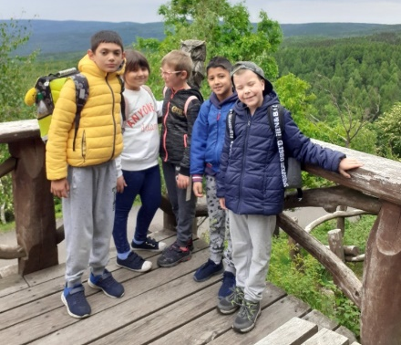
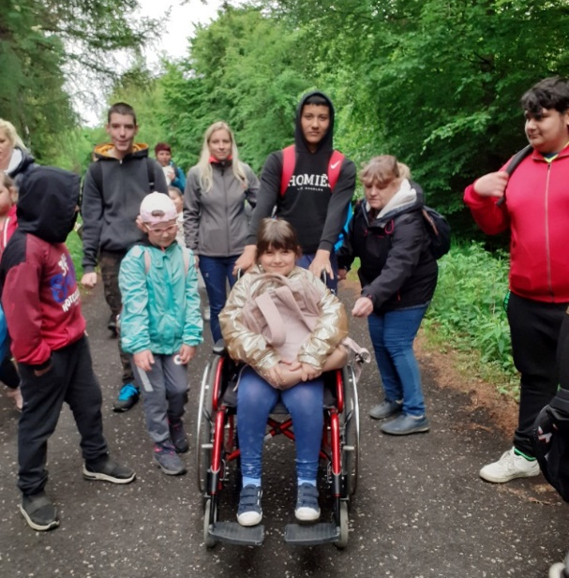

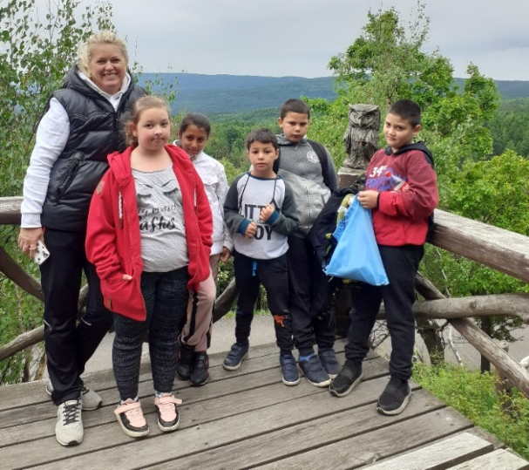
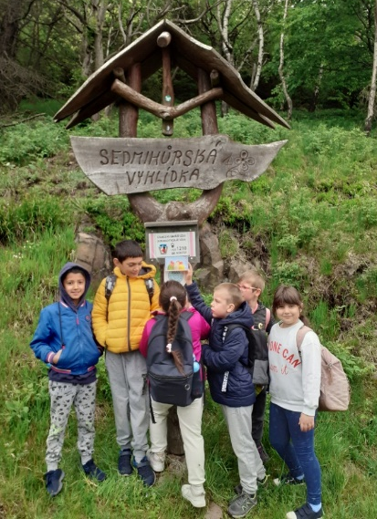

Oslavy DD v PO1
Výlet pohádkovým lesem v Teplicích na hřiště u botanické zahrady se zakončením v cukrárně se zmrzlinou.
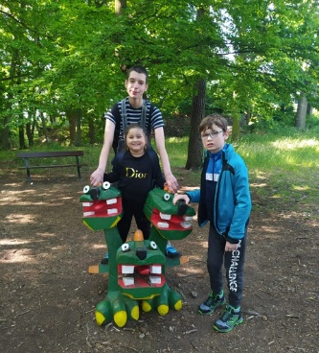
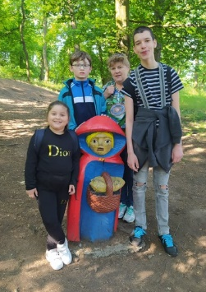
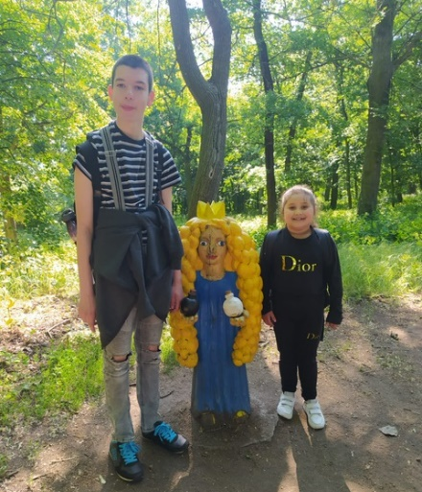

Projektové hodina 6. B
Zakomponování osobnosti do obrazu:

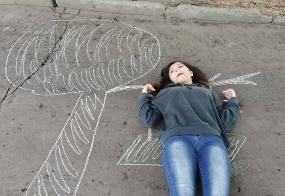
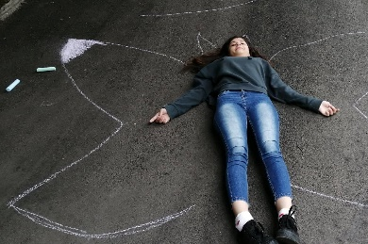
Při hodině KSV jsme navázali na povídání o osobnosti a jejím rozvoji a tuto hodinu jsme pracovali v parku. Děti dostaly křídy a utvořily dvojice. Každá tato dvojice si vybrala činnost, kterou nakreslí na asfaltový povrch tak, aby se do obrázku mohlo každé děcko přímo zakomponovat na živo. Hodina byla pro děti zábavná a výtvory byly úžasné.

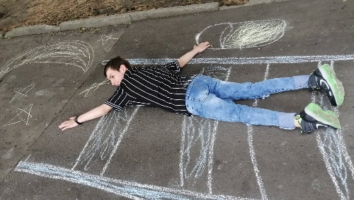

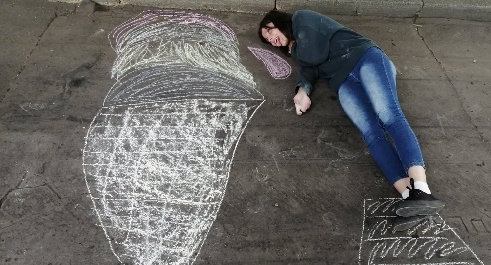
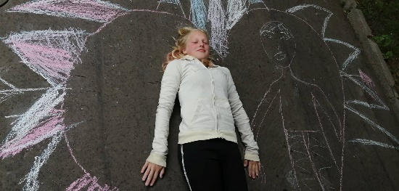

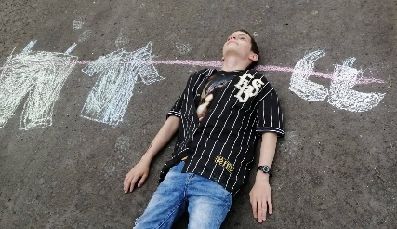
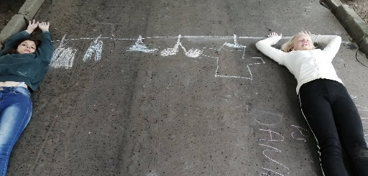

Po stopách skřítka Hrobčíka
Jako sehraná výletní parta jsme se dnes navzdory nepřízni počasí vydali do dalšího pohádkového lesa v nedalekém okolí, a sice na
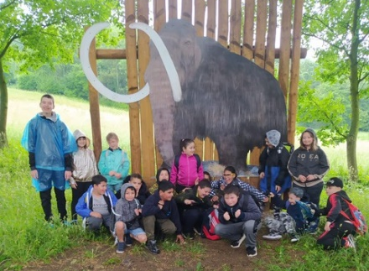
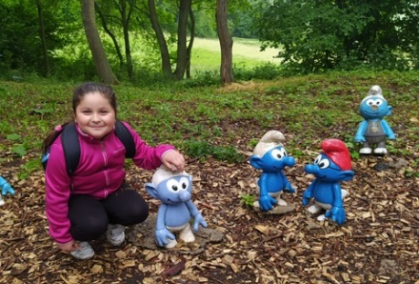
|“Naučnou stezku skřítka Hrobčíka“ do Hrobčic. Výletní okruh plný krásně vyvedených soch ptáků, hmyzu, lesních zvířat a pohádkových postaviček byl doplněný naučnými cedulemi, pohádkovými pexesy, houpačkami, skluzavkami, lanovkou a dalšími atrakcemi. Při svačině v dešti jsme ocenili, kromě k tomu určených přístřešků, také chaloupku na kuří nožce i repliku stáje na ranči. Obdivovat jsme mohli i expozici dinosaurů. Před zpáteční cestou jsme se ještě vyřádili na dětském hřišti na návsi. Nejkrásnější momentky najdete ve fotogalerii.

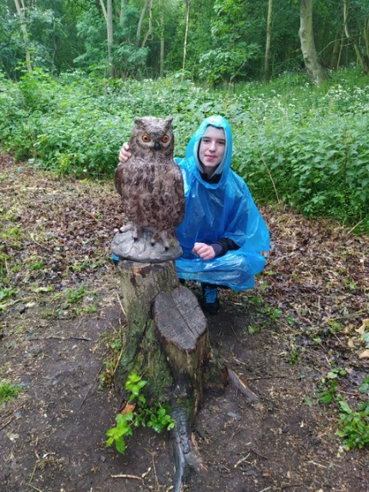

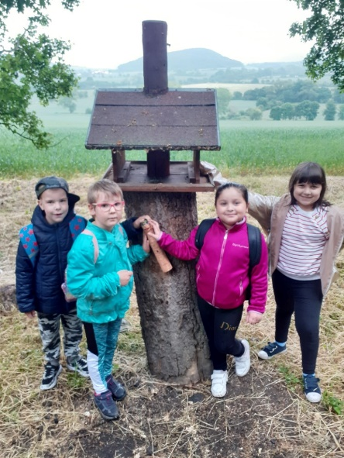

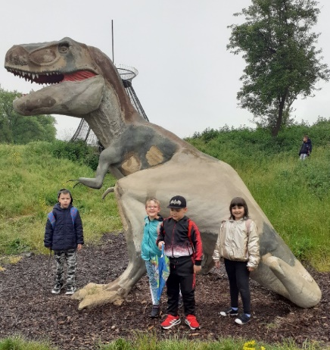

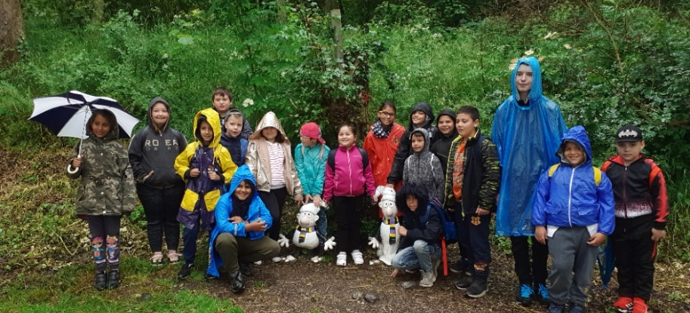

Regionální turnaj v malé kopané – Kadaň
Dne 3. 6. 2022 se hráči SK Teplice a zároveň žáci naší školy zúčastnili
regionálního turnaje v malé kopané, který se konal v Kadani.
Náš úžasný fotbalový tým ve složení (Fako Simon – kapitán týmu a dále: Holub Dominik, Holub Roman, Kima Miroslav, Kudráč Erik, Lučka Marek, Lučka Martin a Veselý Jiří) se v silné konkurenci ostatních fotbalových týmů opět předvedl a celý turnaj vyhrál.
Ve nastaveném systému, kdy hraje každý s každým náš tým SK Teplice nezaváhal a s přehledem i o více jak 5 gólů porazil ostatní fotbalové týmy.
Finálový zápas našich fotbalistů, byl nádherným vyvrcholením celého turnaje, což ocenili jak pořadatelé a rozhodčí celého turnaje, tak i všichni ostatní, kdo se na zápas dívali.
Nakonec bych opět chtěl vyzdvihnout reprezentativní chování našich žáků – fotbalistů, po celou dobu turnaje.
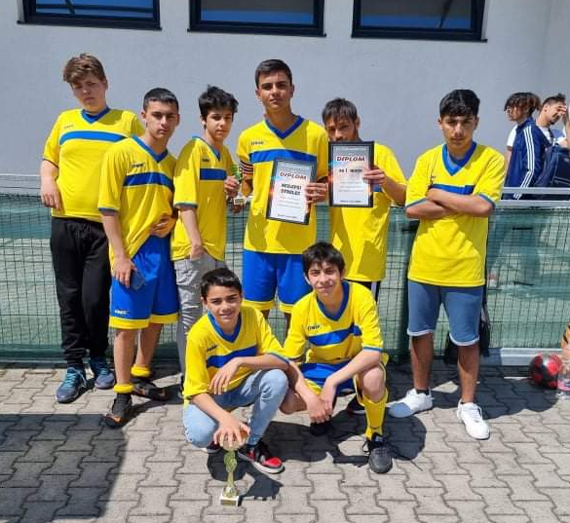
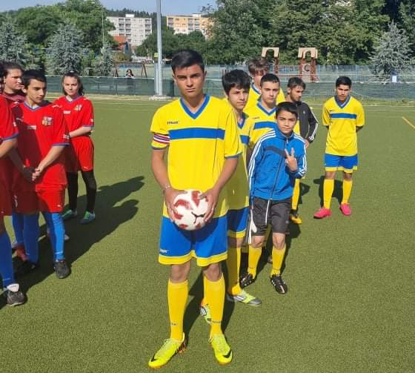

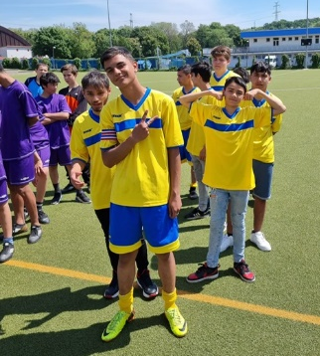
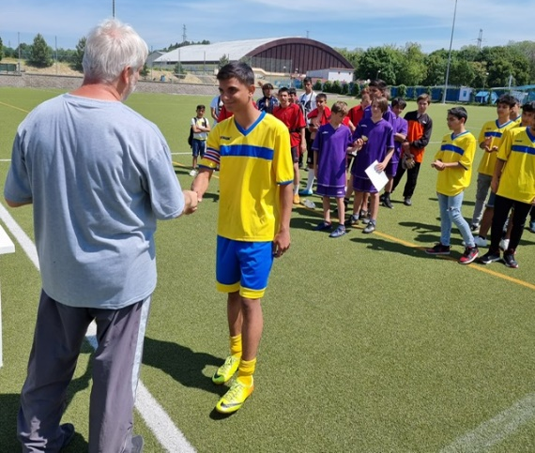

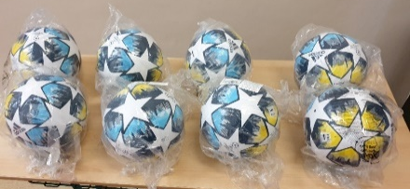

PO1 a PO 3 – výlet Barbora
Krásně jsme si zaplavali jako delfíni, zahrabali se do písku jako želvy a strávili společné bezva dopoledne s nadšením a elánem.
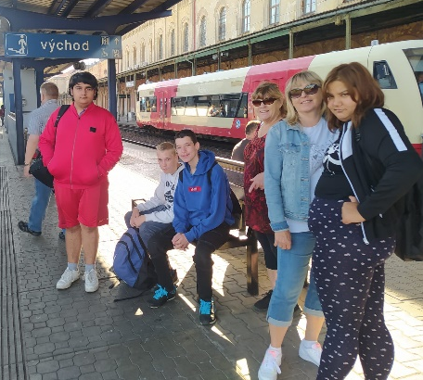

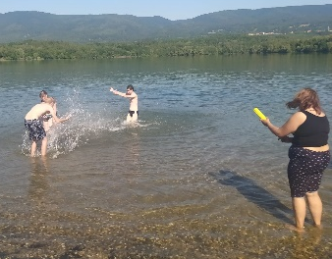
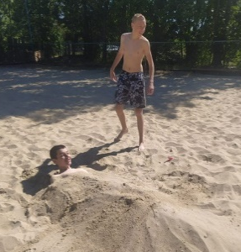

Návštěva dopravního hřiště v Proseticích
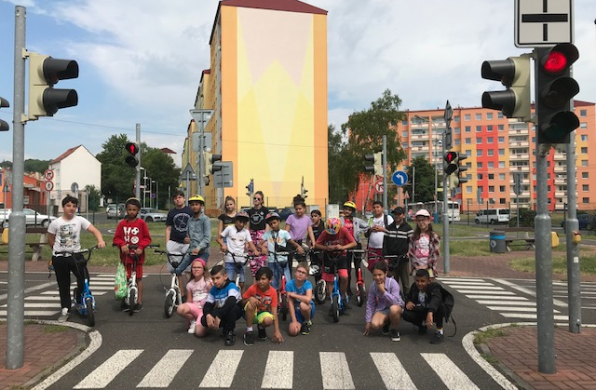

CVIČENÍ V PŘÍRODĚ 1.B a 2.B
Letošní druhé cvičení v přírodě proběhlo za krásného slunečného počasí .
Ráno v 8,00 hod. po seznámení s trasou , chováním a bezpečností jsme se společně ( žáci 1.B a 2.B )
vydali na cestu.
Naše trasa vedla na Panoramu , kde jsme začali s plněním disciplín : hod šiškou na cíl , skákání ve dvojicích , slalom mezi stromy , chůze po „lávce „ ( obrubník ), hra na hada , který leze z díry.
A už byl čas na svačinku pod hvězdárnou.
Posilnění a odpočatí jsme měli dostatek sil na další úkoly : „čert a Káča „ , „ ženich a nevěsta „.
Potom „sešup „ k botanické zahradě , kde jsme si užívali na atrakcích dětského hřiště.
Protože , bylo teplo , a veliké , nechybělo ani osvěžení v podobě nanuků. A pak už byl čas k návratu do školy.
PŘÍRODĚ A CVIČENÍ ZDAR !!!!!!!!!!!!!!!!!!!!!!!
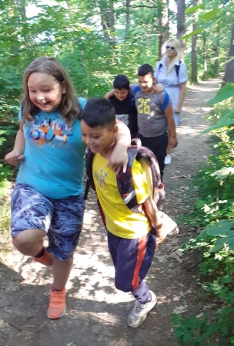
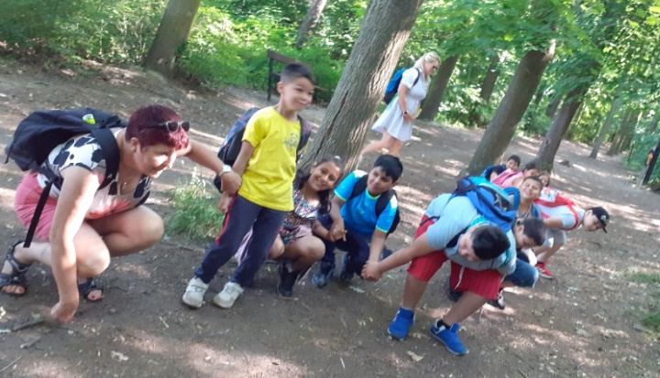

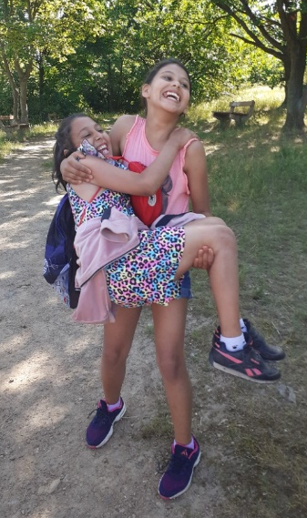

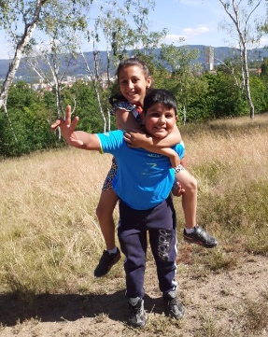

Malujeme a stavíme ve školní družině
Dne 23.6.22 ve čtvrtek proběhl ve školní družině následující program: část dětí vybarvovala omalovánky a druhá skupinka stavěla z kostek domeček a zvířecí farmu. Všechny výkresy i stavby byly moc krásné. Děti zaslouží pochvalu.
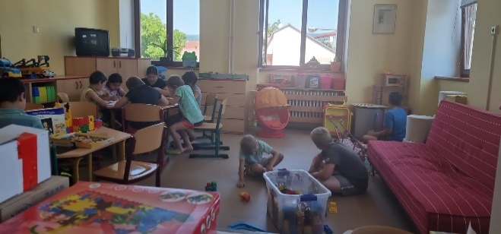
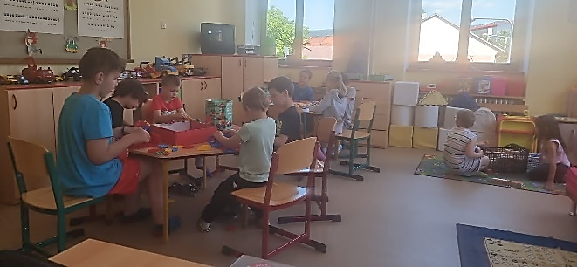

Návštěva 3.A, 3.B a 4.A na ranči Oak Valley v Proboštově
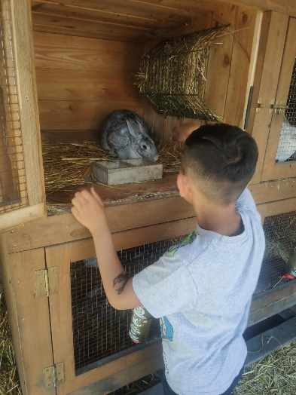
Dne 23.6. se naše třídy již tradičně vydaly za známými zvířátky na ranči Oak Valley. Opět nám paní Dvořáková, majitelka ranče, velice ochotně vyprávěla o životě všech obyvatel ranče. Děti se mohly volně pohybovat mezi zvířaty, očistit si koně a za odměnu se na něm i povozit.
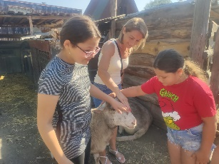

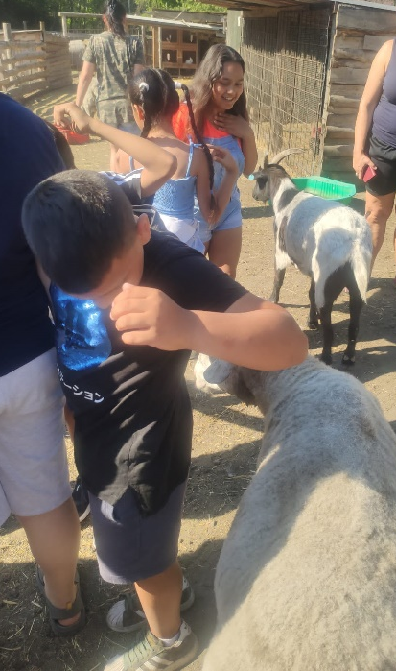

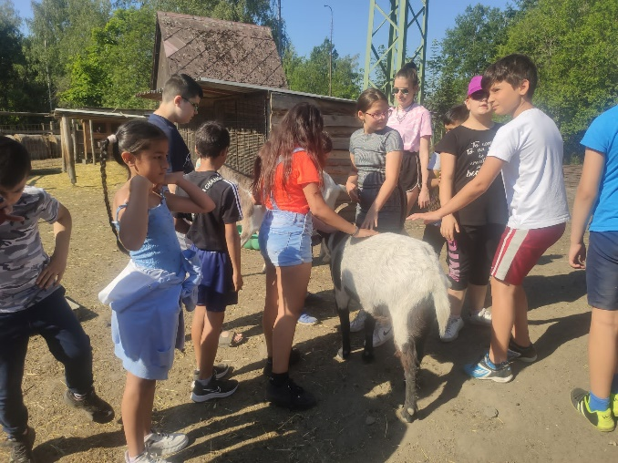

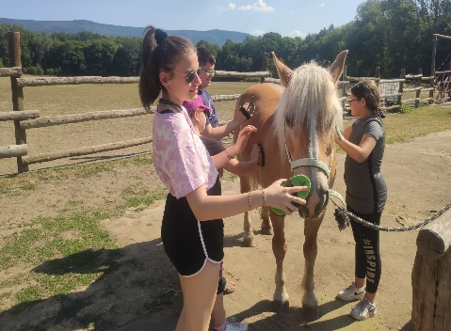
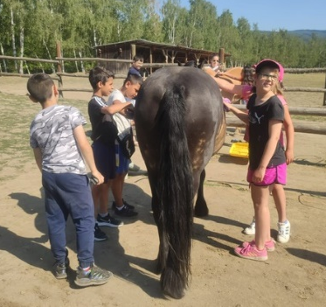
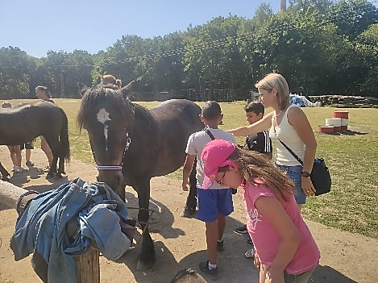

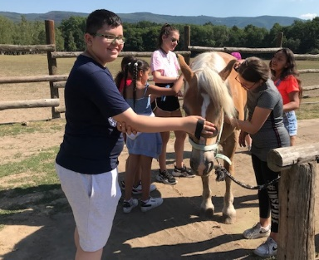
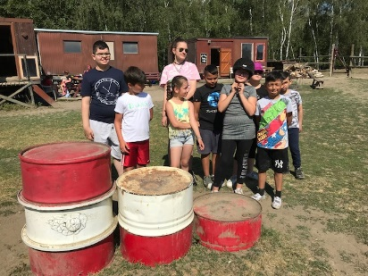
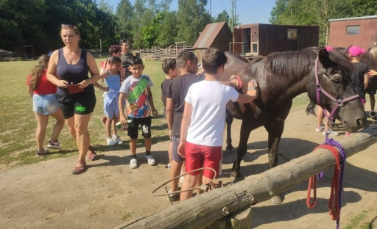

Dokončení celoročního projektu II. stupně
Žáci II.stupně prostřednictvím kvízu zakončili celoroční projekt "Jak šel čas".
